

ПАМЯТКА
ПО ПРАВИЛАМ БЕЗОПАСНОГО
ПОВЕДЕНИЯ НА ВОДЕ

Чтобы избежать беды, детям необходимо строго соблюдать ряд простых правил поведения на воде.

ПОМНИТЕ:

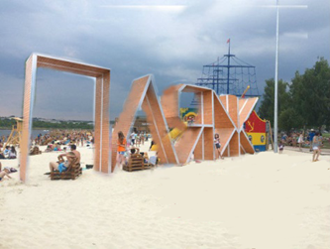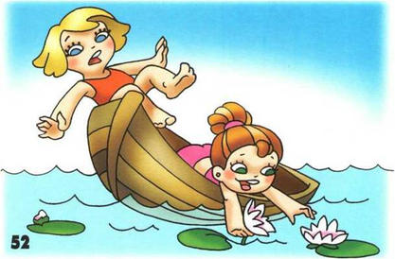

Разрешено купаться только на оборудованных пляжах! | Не устраивай опасных игр  на воде!
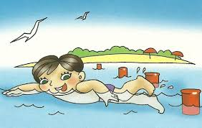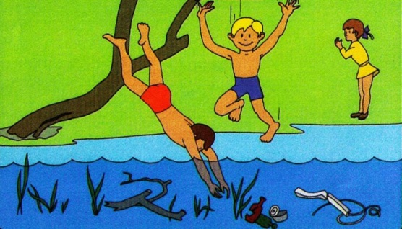
Не заплывай за буйки! Не толкай товарищей с берега,
вышек и трамплинов в воду!

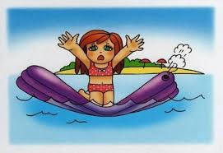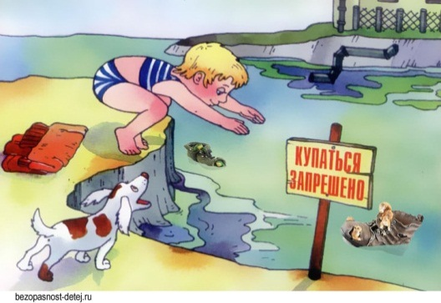
Не купайся без сопровождения родителей или взрослых!  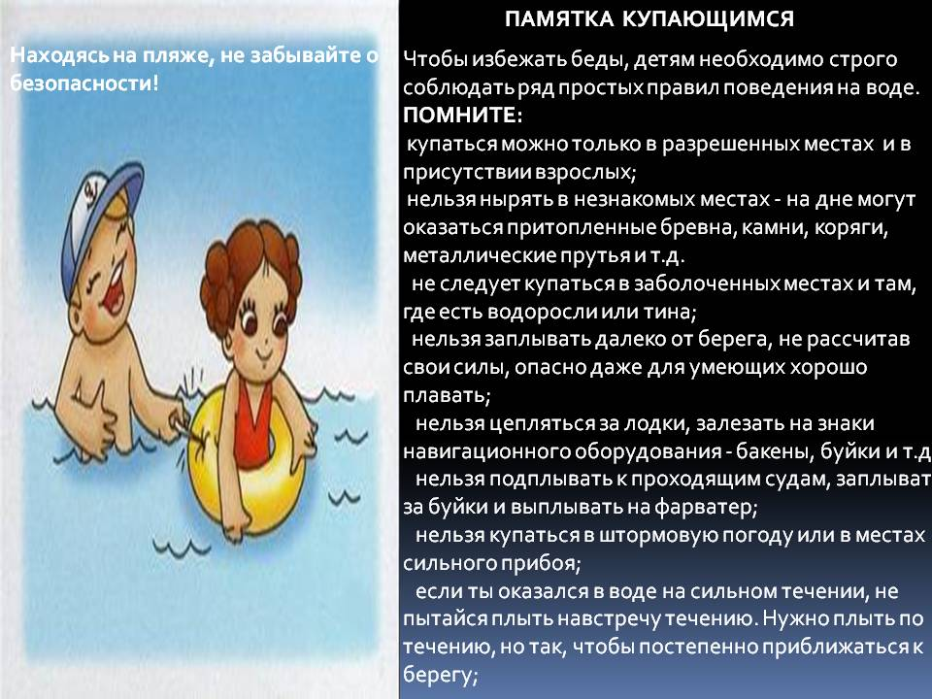 | Не ныряй с берега или моста!  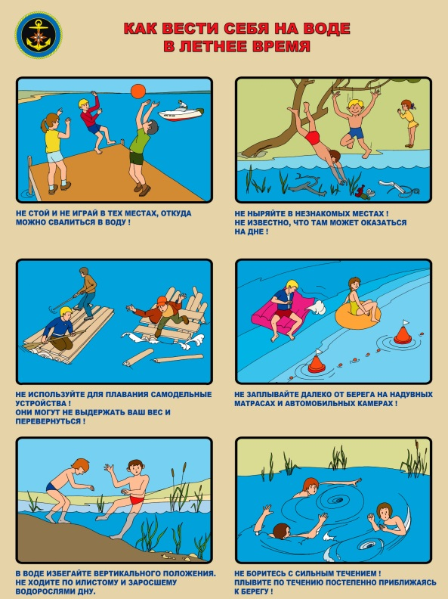

Находясь на пляже,
не забывайте о безопасности!

Если случилась беда - ЗВОНИ
С СОТОВОГО ТЕЛЕФОНА
 112

Не заплывайте далеко от берега на надувных матрасах и автомобильных камерах!

